
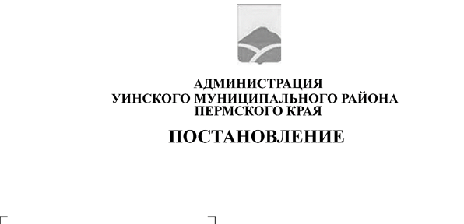
19.02.2025 259-01-01-02-31
О назначении схода граждан по вопросу выдвижения кандидатуры старосты д. Салаваты, д. Екатериновка, д. Казьмяшка, д. Горшковский Выселок Уинского муниципального округа Пермского края

В соответствии со статьями 25.1, 56 Федерального закона от 06.10.2003 № 131-ФЗ «Об общих принципах организации местного самоуправления в Российской Федерации», Устава Уинского муниципального округа Пермского края, решениями Думы Уинского муниципального округа Пермского края от 28.05.2020 № 122 «Об утверждении Положения о порядке организации и проведения схода граждан в населенных пунктах Уинского муниципального округа», от 28.05.2020 № 121 «Об утверждении Положения о старосте сельского населенного пункта в Уинском муниципальном округе», администрация Уинского муниципального округа
ПОСТАНОВЛЯЕТ:
- Назначить и провести сход граждан в населенном пункте д. Салаваты Уинского муниципального округа для граждан, обладающих избирательным правом и зарегистрированных в д. Салаваты, д. Екатериновка, д. Казьмяшка, д. Горшковский Выселок Уинского муниципального округа Пермского края.
2. Определить дату, время и место проведения схода граждан:
- 06 марта 2025 года в 15.00 часов в здании Салаватовского сельского Дома культуры, находящегося по адресу: Пермский край, Уинский район, д. Салаваты, ул. Заречная, д. 2.
3. Определить минимальную численность жителей, участвующих в сходе граждан – 40 человек.
4. Утвердить вопрос, вносимый на сход граждан: «О выдвижении кандидатуры старосты д. Салаваты, д. Екатериновка, д. Казьмяшка, д. Горшковский Выселок».
5. Рекомендовать следующую повестку дня схода граждан:
- о выборе председательствующего схода граждан;
- о выборе секретаря схода граждан;
- о выборе счетной комиссии схода граждан;
- о выдвижении кандидатуры старосты д. Салаваты, д. Екатериновка, д. Казьмяшка, д. Горшковский Выселок.
6. Создать комиссию по организации схода граждан:
- Чернобровина Вера Павловна – руководитель аппарата администрации Уинского муниципального округа, председатель комиссии;
- Калимуллина Оксана Ринатовна – консультант отдела делопроизводства и муниципальной службы администрации Уинского муниципального округа, член комиссии;
- Гаптулханова Лариса Владимировна, культорганизатор Салаватовского сельского Дома культуры структурного подразделения МБУ «Уинский ЦКД»; член комиссии.
7. Настоящее постановление опубликовать в печатном средстве массовой информации газете «Родник-1» и разместить в сетевом издании - официальном сайте администрации Уинского муниципального округа Пермского края (http://uinsk.ru).
8. Настоящее постановление вступает в силу со дня его официального опубликования печатном средстве массовой информации газете «Родник-1».
9. Контроль за исполнением настоящего постановления возложить на руководителя аппарата администрации Уинского муниципального округа Чернобровину В.П.

Глава муниципального
округа – глава администрации
Уинского муниципального округа А.Н.Зелёнкин

